# c++中,有两种bool类型的表示方式

1. 直接使用bool

bool x=true;

bool 类型只有两个值 true false

1. 使用0和非0的任何值(c语言风格)

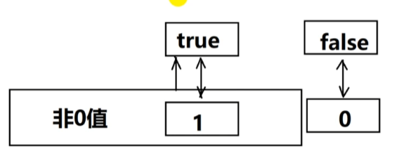

非零的任何值可以当作true使用,但是true只能当作1

例如:cout<<true; 输出1

1>3 +2 =2; 1<3+2=3;

# 注意

1>3 是假

1>3==false 是真

3>1 是真

3>1==false 是假

bool x;

x=1<3;此时x=true;

# 常见错误

3>2>1 是假

(先进行3>2比较得1,再进行1>1比较,则得假)

3>2>1 => true>1 => 1>1 => false

3>2 && 2>1 真

# bool类型使用场合

if

while

for